|  |  |  |
| --- | --- | --- |
| КОМИТЕТ  РЕСПУБЛИКИ ТАТАРСТАН  ПО ОХРАНЕ ОБЪЕКТОВ КУЛЬТУРНОГО НАСЛЕДИЯ | 250px-Coat_of_Arms_of_Tatarstan | ТАТАРСТАН РЕСПУБЛИКАСЫНЫӉ МӘДӘНИ МИРАС ОБЪЕКТЛАРЫН САКЛАУ КОМИТЕТЫ |

**ПРИКАЗ БОЕРЫК**

|  |  |  |  |  |
| --- | --- | --- | --- | --- |
|  |  |  | № |  |

Об утверждении границ территории выявленного объекта культурного наследия «Собственный дом   
И.И. Алафузова, до 1863 г. дом Ганевилькена», расположенного по адресу: Республика Татарстан, г. Казань, ул. К. Цеткин/Урицкого, д. 20/18

В соответствии с Федеральным законом от 25 июня 2002 года № 73-ФЗ   
«Об объектах культурного наследия (памятниках истории и культуры) народов Российской Федерации», Законом Республики Татарстан от 1 апреля   
2005 года   № 60-ЗРТ «Об объектах культурного наследия в Республике Татарстан», в целях обеспечения сохранения и государственной охраны выявленного объекта культурного наследия и его территории, как объекта градостроительной деятельности особого регулирования п р и к а з ы в а ю:

1. Утвердить границы территории выявленного объекта культурного наследия «Собственный дом И.И. Алафузова, до 1863 г. дом Ганевилькена», расположенного по адресу: Республика Татарстан, г. Казань, ул. К. Цеткин/Урицкого, д. 20/18, согласно приложению к настоящему приказу.
2. Контроль за исполнением настоящего приказа оставляю за собой.

Председатель И.Н. Гущин

Приложение

к приказу Комитета

Республики Татарстан по охране объектов культурного наследия

от \_\_\_\_\_\_\_\_\_\_ 2025 года № \_\_\_\_\_

**Границы территории**

выявленного объекта культурного наследия   
«Собственный дом И.И. Алафузова, до 1863 г. дом Ганевилькена», расположенного по адресу: Республика Татарстан, г. Казань, ул. К. Цеткин/Урицкого, д. 20/18

Карта (схема) границ территории

выявленного объекта культурного наследия   
«Собственный дом И.И. Алафузова, до 1863 г. дом Ганевилькена», расположенного по адресу: Республика Татарстан, г. Казань,   
ул. К. Цеткин/Урицкого, д. 20/18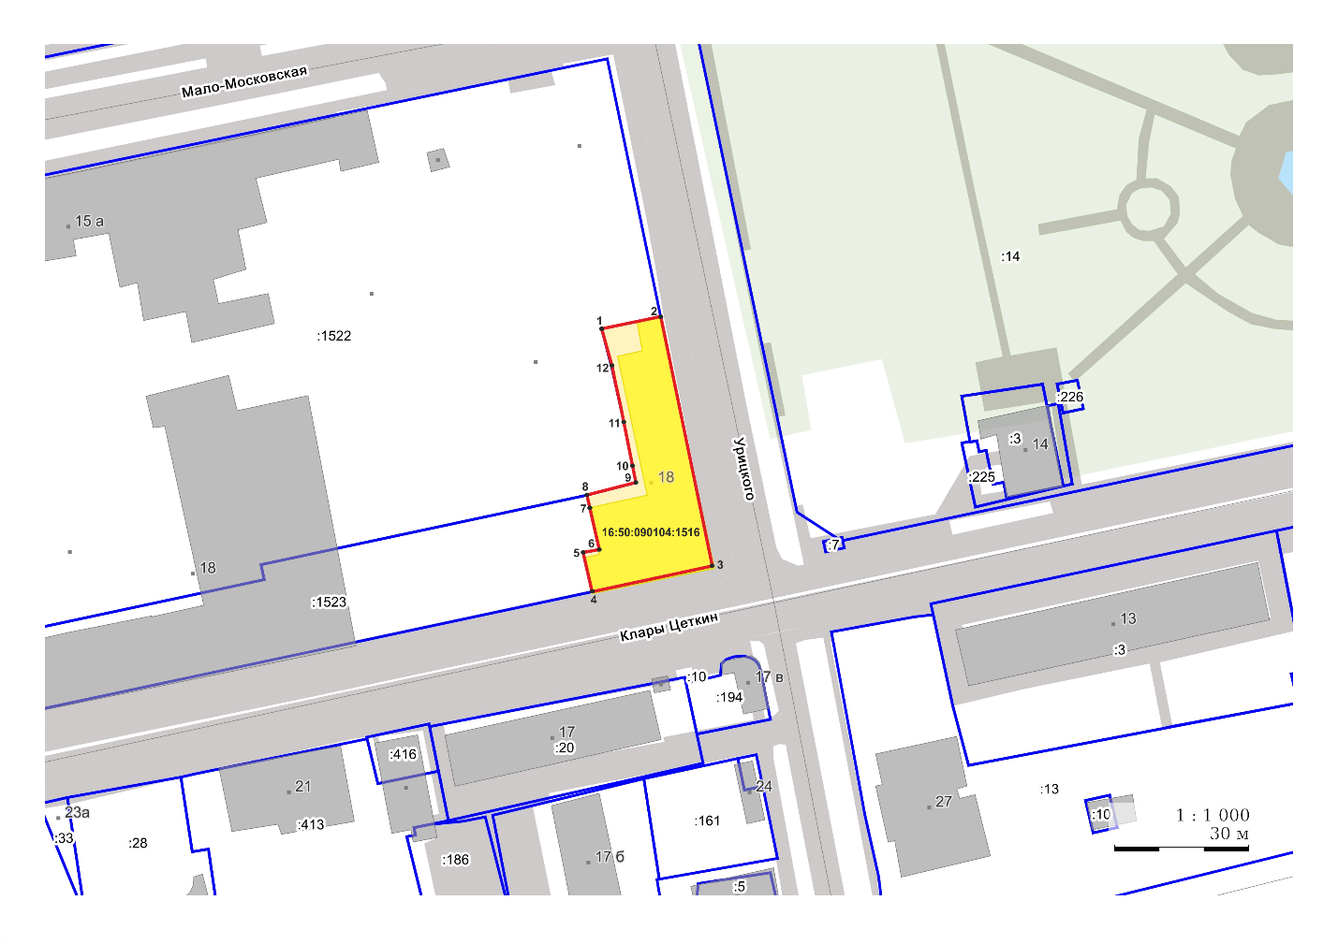Масштаб 1:1000

Условные обозначения:

|  |  |
| --- | --- |
|  | - граница территории объекта культурного наследия |
|  | - характерная точка границ территории выявленного объекта культурного наследия |
|  | - выявленный объект культурного наследия |
|  | - границы земельных участков по сведения ЕГРН |
| **16:50:090104:1516** | - кадастровый номер земельного участка |

**Текстовое описание**

границ территории выявленного объекта культурного наследия   
«Собственный дом И.И. Алафузова, до 1863 г. дом Ганевилькена», расположенного по адресу: Республика Татарстан, г. Казань,   
ул. К. Цеткин/Урицкого, д. 20/18

Границы территории выявленного объекта культурного «Собственный дом   
И.И. Алафузова, до 1863 г. дом Ганевилькена», расположенного по адресу: Республика Татарстан, г. Казань, ул. К. Цеткин/Урицкого, д. 20/18, проходят:

|  |  |  |
| --- | --- | --- |
| Прохождение границы | | Описание прохождения границы |
| от точки | до точки |
| 1 | 2 | от точки 1, расположенной на границе земельного участка с кадастровым номером 16:50:090104:1516, в северо-восточном направлении по кадастровой границе  до точки 2; |
| 2 | 3 | от точки 2 в юго-восточном направлении вдоль  ул. Урицкого до точки 3; |
| 3 | 4 | от точки 3 в юго-западном направлении вдоль  ул. К. Цеткин до точки 4; |
| 4 | 5 | от точки 4 в северо-западном направлении по границе земельного участка с кадастровым номером 16:50:090104:1516 до точки 5; |
| 5 | 6 | от точки 5 в северо-восточном направлении по границе земельного участка с кадастровым номером 16:50:090104:1516 до точки 6; |
| 6 | 8 | от точки 6 в северо-западном направлении по границе земельного участка с кадастровым номером 16:50:090104:1516 до точки 8; |
| 8 | 9 | от точки 8 в северо-восточном направлении по границе земельного участка с кадастровым номером 16:50:090104:1516 до точки 9; |
| 9 | 1 | от точки 9 в северо-западном направлении по границе земельного участка с кадастровым номером 16:50:090104:1516 до точки 1. |

**Таблица характерных точек**

границ территории выявленного объекта культурного наследия   
«Собственный дом И.И. Алафузова, до 1863 г. дом Ганевилькена», расположенного по адресу: Республика Татарстан, г. Казань,   
ул. К. Цеткин/Урицкого, д. 20/18

|  |  |  |
| --- | --- | --- |
| №  точки | Координаты точки в местной системе координат (МСК-16) | |
| X | Y |
| 1 | 476879.80 | 1301639.07 |
| 2 | 476882.57 | 1301652.14 |
| 3 | 476827.01 | 1301663.62 |
| 4 | 476821.32 | 1301636.92 |
| 5 | 476830.07 | 1301634.92 |
| 6 | 476830.66 | 1301638.52 |
| 7 | 476839.88 | 1301636.41 |
| 8 | 476842.81 | 1301635.77 |
| 9 | 476845.59 | 1301646.68 |
| 10 | 476851.35 | 1301645.51 |
| 11 | 476860.78 | 1301643.60 |
| 12 | 476870.94 | 1301641.36 |
| 1 | 476879.80 | 1301639.07 |